
ชั้นประถมศึกษาปีที่ ๖ เวลา ๑ ชั่วโมง
บทเสภาเรื่อง ขุนช้างขุนแผน ตอน กำเนิดพลายงาม
หน่วยการเรียนรู้ที่ ๓
แผนการจัดการเรียนรู้ที่ ๖
บทเสภาเรื่อง ขุนช้างขุนแผน ตอน กำเนิดพลายงาม ๖

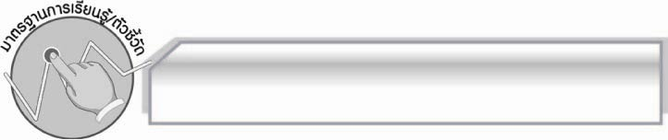
มาตรฐานการเรียนรู้/ตัวชี้วัด

มาตรฐานการเรียนรู้
มาตรฐาน ท ๕.๑ เข้าใจและแสดงความคิดเห็น วิจารณ์วรรณคดีและวรรณกรรมไทยอย่างเห็นคุณค่าและนำมาประยุกต์ใช้ในชีวิตจริง
ตัวชี้วัด
ท ๕.๑ ป.๖/๒ เล่านิทานพื้นบ้านท้องถิ่นตนเองและนิทานพื้นบ้านของท้องถิ่นอื่น
ท ๕.๑ ป.๖/๔ ท่องจำบทอาขยานตามที่กำหนดและบทร้อยกรองที่มีคุณค่าตามความสนใจในชีวิตจริง

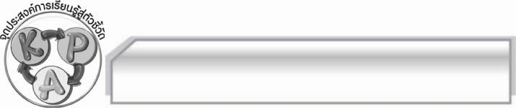
จุดประสงค์การเรียนรู้สู่ตัวชี้วัด
๑. ท่องจำบทเสภาที่ประทับใจ ( K)
๒. ค้นคว้าและเล่านิทานพื้นบ้านของจังหวัดต่าง ๆ
๓. แสดงบทบาทสมมุติเรื่องขุนช้างขุนแผน ตอนกำเนิดพลายงามได้ (P)
๔. เห็นประโยชน์จากการอ่านบทเสภาเรื่องขุนช้างขุนแผน ตอนกำเนิดพลายงาม (A)

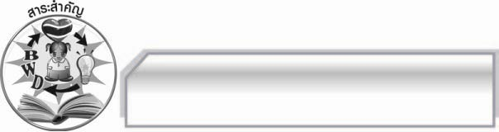
สาระสำคัญ

บทเสภาเรื่องขุนช้างขุนแผน ตอนกำเนิดพลายงาม เป็นวรรณคดีที่สะท้อนความเป็นไทยอย่างเด่นชัด ทั้งสภาพสังคม วิถีชีวิต วัฒนธรรม ความเชื่อ และยังสะท้อนความจริงของชีวิตที่ต้องพบกับ
ความทุกข์ ความเสียใจ การพลัดพราก สิ่งเหล่านี้ล้วนเป็นคุณค่าของวรรณคดีที่ผู้อ่านจะได้รับ

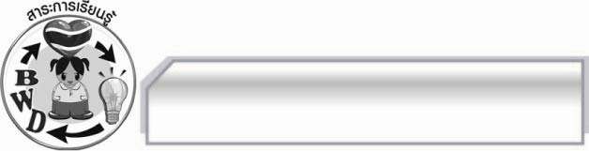
สาระการเรียนรู้

บทเสภาเรื่องขุนช้างขุนแผน ตอนกำเนิดพลายงาม
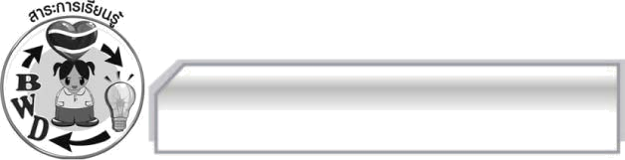

สมรรถนะสำคัญของผู้เรียน
๑. ความสามารถในการสื่อสาร
- ทักษะการอ่าน
- ทักษะการเขียน
- ทักษะการฟัง การดู และการพูด
๒. ความสามารถในการคิด
- การให้เหตุผล
- การปฏิบัติ/การสาธิต
  - การสังเคราะห์
  - การแก้ปัญหา
  - การประยุกต์/การปรับปรุง
  - การสรุปความรู้
  - การประเมินค่า
๓. ความสามารถในการแก้ปัญหา
๔. ความสามารถในการใช้ทักษะชีวิต


คุณลักษณะอันพึงประสงค์
ใฝ่เรียนรู้
ตัวชี้วัดที่ ๔.๑ ตั้งใจ เพียรพยายามในการเรียนและเข้าร่วมกิจกรรมการเรียนรู้
รักความเป็นไทย
ตัวชี้วัดที่ ๗.๒ เห็นคุณค่าและใช้ภาษาไทยในการสื่อสารได้อย่างถูกต้องและเหมาะสม

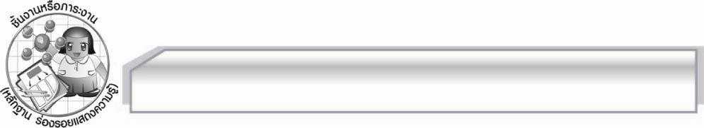
ชิ้นงานหรือภาระงาน (หลักฐาน ร่องรอยแสดงความรู้)

๑. การท่องจำบทเสภาที่ประทับใจ
๒. การค้นคว้าและเล่านิทานพื้นบ้าน

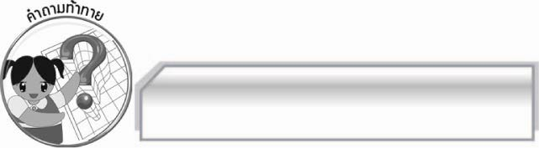
คำถามท้าทาย

นักเรียนชอบแสดงบทบาทสมมุติหรือไม่ เพราะอะไร

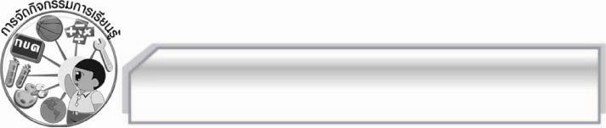
การจัดกิจกรรมการเรียนรู้

๑. ให้นักเรียนผลัดกันออกมาเล่านิทานพื้นบ้านของจังหวัดต่าง ๆ ที่ครูมอบหมายให้ไปค้นคว้า
๒. ให้นักเรียนเลือกบทเสภาเรื่อง ขุนช้างขุนแผน จากตอนกำเนิดพลายงามที่ประทับใจจำนวน ๓ บท นำมาท่องจำ
๓. ให้นักเรียนแบ่งกลุ่มออกเป็น ๕ กลุ่ม แล้วให้แต่ละกลุ่มร่วมกันฝึกการแสดงบทบาทสมมุติบทเสภาเรื่องขุนช้างขุนแผน ตอนกำเนิดพลายงาม ในเนื้อเรื่องส่วนที่ครูแบ่งไว้เป็นตอนในชั่วโมงที่ ๑ จนทำได้ถูกต้องและคล่องแคล่ว แล้วครูให้นักเรียนออกมาแสดงบทบาทสมมุติให้ครูและเพื่อนกลุ่มอื่น ๆ ดูและให้คำแนะนำเพิ่มเติม พร้อมทั้งกล่าวคำชมเชยกลุ่มที่ทำได้ดี ทีละกลุ่มจนครบทุกกลุ่ม
๔. ให้นักเรียนและครูร่วมกันสรุปความรู้ ดังนี้ บทเสภาเรื่องขุนช้างขุนแผน ตอน กำเนิดพลายงาม
เป็นวรรณคดีที่สะท้อนความเป็นไทยอย่างเด่นชัด ทั้งสภาพสังคม วิถีชีวิต วัฒนธรรม ความเชื่อ
และยังสะท้อนความจริงของชีวิตที่ต้องพบกับความทุกข์ ความเสียใจ การพลัดพราก สิ่งเหล่านี้ล้วนเป็นคุณค่าของวรรณคดีที่ผู้อ่านจะได้รับ
๕. ให้นักเรียนแสดงความคิดเห็น โดยครูใช้คำถามท้าทาย ดังนี้
๏ นักเรียนชอบแสดงบทบาทสมมุติหรือไม่ เพราะอะไร

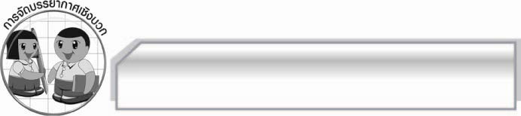
การจัดบรรยากาศเชิงบวก

ให้นักเรียนคิดการแสดงบทบาทสมมุติเรื่องขุนช้างขุนแผน ตอนกำเนิดพลายงาม อย่างอิสระ
ครูกล่าวคำชมเชยนักเรียนที่มีส่วนร่วมในบทเรียน

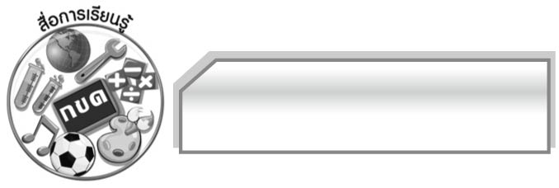
สื่อการเรียนรู้

นิทานพื้นบ้าน

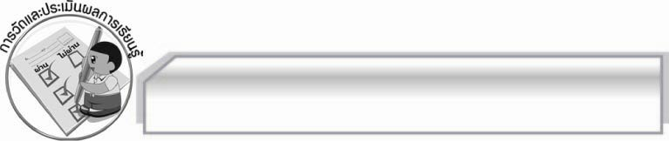
การวัดและประเมินผลการเรียนรู้

๑. วิธีการวัดและประเมินผล
๑.๑ สังเกตพฤติกรรมของนักเรียนในการเข้าร่วมกิจกรรม
๑.๒ สังเกตพฤติกรรมของนักเรียนในการเข้าร่วมกิจกรรมกลุ่ม
๒. เครื่องมือ
๒.๑ แบบสังเกตพฤติกรรมการเข้าร่วมกิจกรรม
๒.๒ แบบสังเกตพฤติกรรมการเข้าร่วมกิจกรรมกลุ่ม
๓. เกณฑ์การประเมิน
๓.๑ การประเมินพฤติกรรมการเข้าร่วมกิจกรรม
ผ่านตั้งแต่ ๒ รายการ ถือว่า ผ่าน
ผ่าน ๑ รายการ ถือว่า ไม่ผ่าน
๓.๒ การประเมินพฤติกรรมการเข้าร่วมกิจกรรมกลุ่ม
คะแนน ๙ - ๑๐ ระดับ ดีมาก
คะแนน ๗ - ๘ ระดับ ดี
คะแนน ๕ - ๖ ระดับ พอใช้
คะแนน ๐ - ๔ ระดับ ควรปรับปรุง

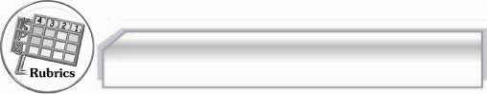
การประเมินผลตามสภาพจริง (Rubrics)

การประเมินกิจกรรมนี้ให้ผู้สอนพิจารณาจากเกณฑ์การประเมินผลตามสภาพจริง (Rubrics)
เรื่อง การท่องจำบทอาขยาน
ระดับคะแนน  เกณฑ์การประเมิน | ๔ | ๓ | ๒ | ๑
การท่องจำบทอาขยาน | ท่องจำบทอาขยานได้ถูกต้องทุกคำไม่มีติดขัด ตกหล่น  ออกเสียงคำถูกต้อง ชัดเจนทุกคำ  เว้นจังหวะวรรคตอนถูกต้องทุกวรรค  ใช้ระดับเสียงแสดงอารมณ์ตามบทประพันธ์ได้ดีมาก | ท่องจำบทอาขยานได้ถูกต้องทุกคำไม่มีติดขัด ตกหล่น  ออกเสียงคำถูกต้องชัดเจนทุกคำ  เว้นจังหวะวรรคตอนถูกต้องทุกวรรค  ใช้ระดับเสียง  แสดงอารมณ์ตามบทประพันธ์ได้ดี | ท่องจำบทอาขยานได้ถูกต้องทุกคำไม่มีติดขัด ตกหล่น  ออกเสียงคำถูกต้องชัดเจนทุกคำ  เว้นจังหวะวรรคตอนถูกต้องเป็นส่วนใหญ่ใช้ระดับเสียงแสดงอารมณ์ตามบทประพันธ์ได้พอใช้ | ท่องจำบทอาขยานได้ถูกต้องทุกคำแต่มีติดขัดบ้าง ออกเสียงคำบางคำยังไม่ชัดเจนเว้นจังหวะวรรคตอนถูกต้องเป็นบางวรรคระดับเสียงราบเรียบไม่แสดงอารมณ์

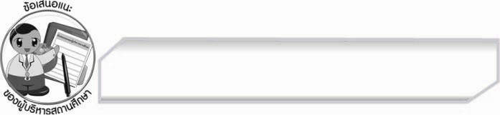
ข้อเสนอแนะของผู้บริหารสถานศึกษา
______________________________________________________________________________
______________________________________________________________________________
______________________________________________________________________________
______________________________________________________________________________
______________________________________________________________________________
______________________________________________________________________________
______________________________________________________________________________
______________________________________________________________________________
______________________________________________________________________________
______________________________________________________________________________
______________________________________________________________________________
______________________________________________________________________________
______________________________________________________________________________
______________________________________________________________________________
______________________________________________________________________________
______________________________________________________________________________
______________________________________________________________________________
______________________________________________________________________________
______________________________________________________________________________
______________________________________________________________________________
______________________________________________________________________________
______________________________________________________________________________
______________________________________________________________________________
______________________________________________________________________________

ลงชื่อ_________________________ (ผู้บริหารสถานศึกษา)

(_________________________)

________/________/_______


บันทึกหลังการสอน

ผลการจัดการเรียนการสอน

______________________________________________________________________________
______________________________________________________________________________
______________________________________________________________________________
______________________________________________________________________________
______________________________________________________________________________
______________________________________________________________________________

ปัญหา / อุปสรรค

______________________________________________________________________________
______________________________________________________________________________
______________________________________________________________________________
______________________________________________________________________________
______________________________________________________________________________
______________________________________________________________________________

แนวทางแก้ไข

______________________________________________________________________________
______________________________________________________________________________
______________________________________________________________________________
______________________________________________________________________________
______________________________________________________________________________
______________________________________________________________________________

ลงชื่อ_____________________________ (ผู้บันทึก)

(_________________________)

________/________/_______

